Unidad 5 – Análisis Estructurado

Análisis estructurado

- Método para el análisis de sistemas manuales o automatizados, que conduce al desarrollo de especificaciones para sistemas nuevos ó para efectuar modificaciones a los ya existentes. (James Senn).
- Se fundamenta en el uso de técnicas y herramientas de desarrollo y documentación, fundamentalmente gráficas que facilitan el análisis, el diseño y la programación.
- Objetivos:
  - Organizar las diferentes tareas asociadas con la determinación de requerimientos para obtener el entendimiento, la comprensión completa y exacta de una situación dada.
  - Estructurar de forma simple y entendible, de manera de incluir todos los detalles relevantes que describen al sistema en uso.
  - Facilitar la comunicación en el proceso de desarrollo de un sistema de información.
- Herramientas propuestas:
  - Diagrama de Flujos de Datos (DFD):
    - Herramienta gráfica que se emplea para describir y analizar el movimiento de datos a través de un sistema.
    - Especifica que hace el sistema, modela sus funciones.
    - Es gráfico.
    - Es comprensible por los usuarios.
    - Se puede usar a cualquier nivel de detalle.
    - Elementos:
      - Entidad externa:
        - Representan fuentes (origen) o destinos externos de datos que pueden ser personas, programas, organizaciones u otras entidades que interactúan con el sistema pero se encuentran fuera de su frontera.

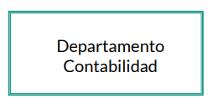

- Procesos:
  - Producen la transformación de los flujos de datos de entrada en los flujos de datos de salida.

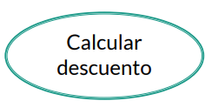

- Flujos de datos:
  - Establecen la comunicación entre procesos, almacenes y entidades externas, llevando la información necesaria para esos objetos.
  - Representan datos en movimiento.
  - El nombre debe ser representativo de la totalidad del flujo

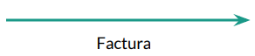

- Almacén de datos:
  - Se utilizan para modelar un conjunto de datos en reposo con características similares.
  - Los almacenamientos se conectan a los procesos mediante:
    - Un flujo de un proceso al almacenamiento (escritura).
    - Un flujo de un almacenamiento a un proceso (lectura).

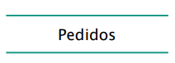

- Diagrama de Contexto:
  - Tiene como objetivo delimitar la frontera entre el sistema con el mundo exterior, y definir sus interfaces (flujos de datos de entrada y salida del sistema con el entorno o contexto).

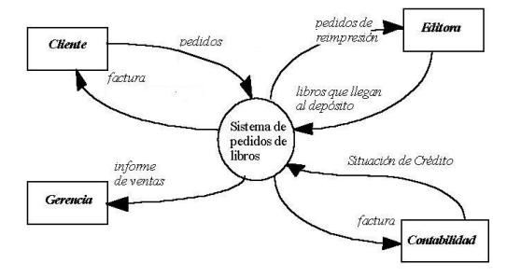
    - Tabla de conexiones:

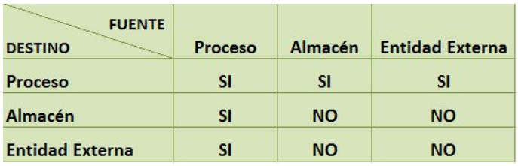

    - Aspectos a tener en cuenta:
      - Un proceso debe recibir por lo menos un flujo de datos entrante y debe crear por lo menos un flujo de datos saliente.
      - Un almacén de datos debe estar conectado con por lo menos un proceso.
      - Todos los flujos de datos tienen un nombre que refleja los datos que fluyen entre procesos, almacenes de datos, fuentes o destinos.
      - Los procesos siempre están en continua ejecución, no se inician ni tampoco se detienen. Los analistas siempre deben suponer que un proceso está listo para ejecutar su trabajo.
      - Siempre tratar de asignar nombres lo más representativos posibles a las distintas entidades de un DFD.

  - Diccionario de datos:
    - Es un listado organizado de todos los datos pertinentes al sistema, con definiciones precisas y rigurosas para ser consultadas tanto por el personal afectado al proyecto como así también por los usuarios del mismo.
    - Describe el significado de los flujos y almacenes que se muestran en los DFD.
    - Describe la composición de los paquetes de datos que se mueven a lo largo de los flujos de datos.
    - Cada dato incluye en su definición, comentarios, su composición y los valores que puede tomar.
    - Categorías:
      - Definición de los flujos de datos.
      - Descripción de las estructuras de datos.
      - Elementos de datos.
      - Almacenes de datos.

  - Diagrama Entidad-Relación:
    - El Diagrama Entidad-Relación (E-R) es un modelo de red que describe con un alto nivel de abstracción la distribución de datos almacenados en un sistema.
    - Componentes principales:
      - Tipos de objetos: representan una colección o conjunto de objetos (cosas) del mundo real cuyos miembros juegan algún papel en el desarrollo del sistema, están descritos por uno o más atributos.
      - Relaciones: definen las asociaciones entre los tipos de objetos que están conectados con la relación por medio de flechas.

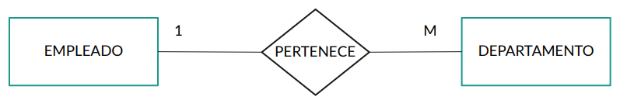
  - Diagrama de Transición de Estados:
    - Describen el comportamiento dependiente del tiempo, es decir, la secuencia con la cual se hará el acceso a los datos y se ejecutarán las funciones de un sistema.
    - Este aspecto es muy importante para sistemas que tienen complejas relaciones con el tiempo.
    - Hay una o más condiciones asociadas con cada cambio de estado, y una o más (o tal vez ninguna) acciones, es decir, respuestas, salidas o actividades que se llevan a cabo como parte del cambio de estado.
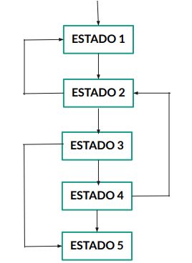

¿Para que se utilizan herramientas de modelado?
- Permiten concentrarse en las propiedades importantes del sistema y al mismo tiempo restar atención a otras menos importantes.
- Discutir cambios y correcciones de los requerimientos del usuario, a bajo costo y con el minimo riesgo.
- Para verificar que se comprenda correctamente el ambiente del usuario.

Principales caracteristicas de una herramienta de modelado:
- Gráfica (diagramas, con apoyatura de material textual).
- Permiten que el sistema sea visto en segmentos, en forma descendente.
- Minima redundancia (mejora el mantenimiento posterior).
- Ayudan a predecir el comportamiento del sistema.
- Generan transparencia para el usuario

Modelos de Sistema del Análisis Estructurado

- Modelo Esencial: Se debe describir el comportamiento requerido del sistema
  - Modelo Ambiental: explica los requisitos de vinculación del sistema con su medio.
  - Modelo de comportamiento: Explica las respuestas que se le exigen al sistema.
- Modelo de implantación: Se debe describir la organización de la tecnología automatizada que cubre el comportamiento requerido.
  - Modelo implantación del Usuario: Explica la visión del usuario acerca del sistema.
  - Modelo implantación del Sistema: Aclara las elecciones técnicas más importantes.
  - Modelo de implantación de programa: Explica las decisiones sobre el código.

